**BAB III**

**METODE PENELITIAN**

**3.1 Metode penelitian**

Penelitian ini menggunakan metode deskriptif. Menurut *Kuntoro* dalam *Jauhari,* (2009:35) “metode deskriptif adalah metode penelitian yang memberikan gambaran atau uraian atas suatu keadaan sejelas mungkin tanpa ada perlakuan terhadap objek yang diteliti”. Dengan metode ini diharapkan data yang terkumpul dapat dianalisis secara jelas dan obyektif. Penelitian yang penulis teliti yaitu menggunakan pendekatan kualitatif dan termasuk dalam jenis penelitian lapangan. Menurut *Sugiyono*, (2008:8-9) “Analisis data yang dilakukan bersifat indukatif berdasarkan fakta-fakta yang ditemukan di lapangan.

**3.2 Pendekatan Penelitian**

Penelitian tentang Campur Kode Penggunaan Bahasa Indonesia-Patani Dalam Bentuk Lisan Oleh Mahasiswa Patani (Selatan Thailand) Di Kota Medan menggunakan pendekatan kualitatif. Menurut *Meleong*, (2012:6) “penelitian kualitatif adalah analisis statistik dan cara kuatifikasilainnya.

**3.3 Desain penelitian**

Desain penelitian ini menggunakan metode penelitian kualitatif dan metode deskriptif. Menurut *Moleong* (*Arikunto*, 2010: 20) penelitian kualitatif adalah penelitian yang sumber datanya berupa kata-kata lisan atau tertulis yang dapat dicermati oleh peneliti agar dapat ditangkap makna yang tersirat dalam data tersebut. *Arikunto* (2010: 2) mendefinisikan penelitian deskriptif yaitu penelitian yang menggambarkan atau memaparkan sesuatu hal misalnya keadaan, kondisi, situasi, peristiwa, kegiatan, dan lain-lain. Metode kualitatif dan metode deskriptif

digunakan dalam penelitian ini karena data yang diperoleh berupa bentuk-bentuk verbal bahasa berwujud tuturan secara lisan yang kemudian ditranskripsikan menjadi data tulis pada forum diskusi Mahasiswa Patani di Organisasi Persatuan Mahasiswa Islam Patani (Selatan Thailand) di Indonesia (PMIPTI), Jln. Utama Gg. Plamboyan No. 222-I Medan. .

**3.4. Lokasi dan Waktu Penelitian**

**3.4.1. Lokasi Penelitian**

Penelitian ini adalah penelitian lapangan, dan penelitian ini berfungsi untuk menganalisis, mendiskripsi dan menyimpulkan data tentang analisis kode dan penyebab terjadinya peristiwa Campur Kode Penggunaan Bahasa Indonesia-Patani Dalam Bentuk Lisan Oleh Mahasiswa Patani (Selatan Thailand) Di Kota Medan dalam leksikon yang berada di Organisasi Persatuan Mahasiswa Islam Patani (Selatan Thailand) di Indonesia (PMIPTI) atau rumah kost/tempat tinggal mahasisiwa Islam Patani yang sedang mengikuti perkuliahan di berbagai fakultas pada Perguruan Tinggi di kota Medan, yaitu:

1. Jl. Halat Gg. Cempaka I No. 74-K/9 Medan
2. Jl. Halat Gg. Cempaka I No. 4-A Medan
3. Jl. Utama Gg. Plamboyan No. 222-I Medan
4. Jl. Halat Gg. Cempaka I No. 13 Medan

Pemilihan lokasi atas beberapa pertimbangan yaitu:

* + 1. Lokasi tersebut dekat dengan tempat tinggal peneliti, sehingga memberikan biaya dan memudahkan peneliti untuk mengumpulkan data.
    2. Data yang diperlukan untuk menjawab masalah ini diperbolehkan di lokasi tersebut.

1. **Lambang dan Sejarah Singkat PMIPTI**

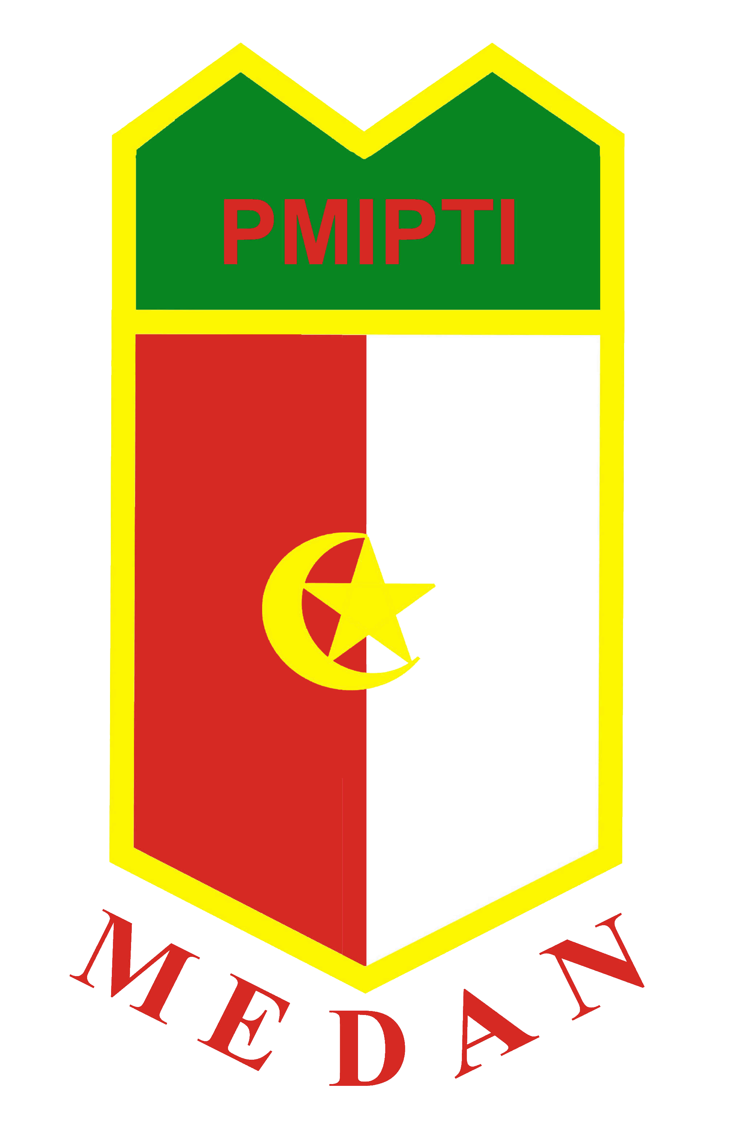

**Gambar 3.1 Lambang PMIPTI**

Persatuan Mahasiswa Islam Patani (Selatan Thailand) di Indonesia (PMIPTI) yang berada di Medan adalah organisasi kemahasiswaan bagi umat bangsa Melayu Patani. Didirikan pada tanggal 23 Maret 2003. Dinamakan PMIPTI memiliki pasang surut dari generasi kegenerasi sebagai tantangan dan hambatan kepada Umat Patani yang datang melanjutkan studi di Republik Indonesia (RI). Disisi lain PMIPTI mempunyai tujuan yang paling esensi dan mendasar yaitu sebagai wadah untuk mempersiapkan diri memproduk kader-kader sebagai pejuang pemikir dan pemikir pejuang yang mampu dan sanggup mengubah nasib Bangsa Melayu Patani.

Melihat realitas kerusuhan Umat Islam Patani terhadap Pemerintah Siam Budha yang bergolak sepanjang berakhir dekade pertama dan masuk dekade kedua, dengan tanpa ada tanda-tanda rambu penghujung, kondisi tersebut dapat kita menyaksi konsekuennya terhadat korban dan mangsa yang tidak terbias dikalangan mana-mana, mereka dilayan secara tidak adil, tangisan isteri dan anak- anak Patani adalah jeritan yang tidak terdengar. Tanpa di duga-duga, suami dan bapa mereka terbunuh serta merta. Siapa sangka, di sana maut menjemput sekehendak hati, siang atau malam.

Dengan kondisi tersebut maka PMIPTI harus mengkaderkan anggotanya agar dapat membantu masyarakat Patani nanti, supaya menyelesaikan masalah- masalah yang terjadi.

1. **Sifat, Fungsi, dan Tujuan Organisasi PMIPTI**

Adapun sifat dari organisasi PMIPTI ini adalah sebagai berikut:

1. PMIPTI adalah organisasi kemahasiswaan dan kemasyarakatan yang merupakan wadah peningkatan pembinaan sosial, kemasyarakatan yang berjuang atas dasar kegiatan kemahasiswaan.
2. PMIPTI bersifat independen.

Adapun fungsi dari organisasi PMIPTI ini adalah sebagai berikut:

1. PMIPTI mempersatukan pikiran dan tindakan para mahasiswa yang berorientasi pada kegiatan kemahasiswaan dalam rangka mempersiapkan kader-kader generasi penerus.
2. PMIPTI sebagai suatu wadah pengkaderan mahasiswa Islam Patani di Indonesia yang berorientasi pada kegiatan kemahasiswaan dan karva kekaryaan.

Adapun tujuan dari organisasi PMIPTI ini adalah sebagai berikut:

1. Mewujudkan cita-cita dalam menjalinkan persatuan dan kesatuan.
2. Membina dan mempersiapkan Mahasiswa Islam Patani sehingga mampu mengembang dirinya agar dapat membangun masyarakat Patani dan masyarakat umumnya.

**c.** **Struktur Organisasi PMIPTI**

Untuk menjalankan organisasi yang sistemis, sehingga mampu bekerjasama dalam mewujudkan tujuan organisasinya, maka diperlukan sistem organisasi yang tangguh dan selalu terkoordinasi. Oleh karena itu PMIPTI memanfaatkan seoptimal mungkin orang-orang dalam PMIPTI yang sudah memiliki kemampuan, kecakapan dan pengalaman dalam menduduki jabatan kepengurusan. Berikut ini adalah susunan organisasi dan personalia pengelola PMIPTI.

Stuktur organisasi terdiri dari:

1. Majlis Permusyawaratan Anggota (MPA).
2. Ketua umum.
3. Sekretaris umum.
4. Bendahara umum.
5. Departemen-departemen.

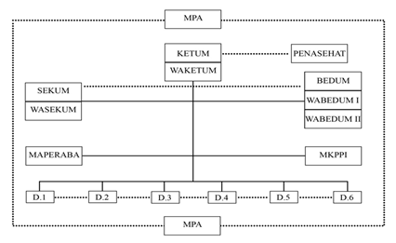

**Gambar 3.2 Struktur PMIPTI**

Catatan :

: Garis Komando

.................... : Garis koordinasi

MAPERABA : Masa Perkenalan Anggota Baru.

MKPPI : Majlis Kerjasama Pelajar Patani di Indonesia.

D.1 : Departemen Pendidikan.

D.2 : Departemen Penerangan.

D.3 : Departemen Sosial dan Budaya.

D.4 : Departemen Perhubungan.

D.5 : Departemen Olahraga dan Kesehatan.

D.6 : Departemen Ekonomi.

**3.4.2. Waktu Penelitian**

Waktu penelitian ini dilaksanakan selama Enam bulan, yaitu mulai dari bulan Februari sampai bulan Agustus tahun pembelajaran 2023-2024, sesuai dengan rincian sebagai berikut.

**Tabel 3.1 Rincian waktu penelitian**

|  |  |  |  |  |  |  |  |  |  |  |  |  |  |  |  |  |  |  |  |  |  |  |  |  |  |  |  |  |  |  |
| --- | --- | --- | --- | --- | --- | --- | --- | --- | --- | --- | --- | --- | --- | --- | --- | --- | --- | --- | --- | --- | --- | --- | --- | --- | --- | --- | --- | --- | --- | --- |
| **No** | **Keterangan** | Bulan/Minggu | | | | | | | | | | | | | | | | | | | | | | | | | | | | |
| Februari | | | | April | | | | Mei | | | | | | Juni | | | | | Juli | | | | | Agustus | | | | |
| 1 | 2 | 3 | 4 | 1 | 2 | 3 | 4 | | 1 | 2 | 3 | 4 | 1 | | 2 | 3 | 4 | 1 | | 2 | 3 | 4 | 1 | | 2 | 3 | 4 |
| **1** | Pengajuan Judul |  |  |  |  |  |  |  |  | |  |  |  |  |  | |  |  |  |  | |  |  |  |  | |  |  |  |
| **2** | Penulisan Proposal |  |  |  |  |  |  |  |  | |  |  |  |  |  | |  |  |  |  | |  |  |  |  | |  |  |  |
| **3** | Bimbingan Proposal |  |  |  |  |  |  |  |  | |  |  |  |  |  | |  |  |  |  | |  |  |  |  | |  |  |  |
| **4** | Perbaiki Proposal |  |  |  |  |  |  |  |  | |  |  |  |  |  | |  |  |  |  | |  |  |  |  | |  |  |  |
| **5** | Seminar Proposal |  |  |  |  |  |  |  |  | |  |  |  |  |  | |  |  |  |  | |  |  |  |  | |  |  |  |
| **6** | Perbakiki Proposal |  |  |  |  |  |  |  |  | |  |  |  |  |  | |  |  |  |  | |  |  |  |  | |  |  |  |
| **7** | Mengumpulkan Data |  |  |  |  |  |  |  |  | |  |  |  |  |  | |  |  |  |  | |  |  |  |  | |  |  |  |
| **8** | Menganalisis Data |  |  |  |  |  |  |  |  | |  |  |  |  |  | |  |  |  |  | |  |  |  |  | |  |  |  |
| **9** | Penulisan Tesis |  |  |  |  |  |  |  |  | |  |  |  |  |  | |  |  |  |  | |  |  |  |  | |  |  |  |
| **10** | Bimbingan Tesis |  |  |  |  |  |  |  |  | |  |  |  |  |  | |  |  |  |  | |  |  |  |  | |  |  |  |
| **11** | Persetujuan Tesis |  |  |  |  |  |  |  |  | |  |  |  |  |  | |  |  |  |  | |  |  |  |  | |  |  |  |

**3.5 Sumber Data**

Sumber data dalam Penelitian ini adalah berupa kata-kata lisan dan tertulis yang dicermati oleh peneliti, dan benda-benda yang diamati sampai detailnya agar dapat ditangkap makna yang tersirat dalam dokumen atau bendanya. Sumber data tersebut seharusnya asli, namun apabila susah didapat fotokopi atau tiruan tidak terlalu menjadi masalah selama dapat diperoleh bukti pengesahan yang kuat kedudukannya.

Sumber data yang dapat dimanfaatkan untuk penelitian ini adalah: Orang (Mahasiswa Patani), yaitu sumber data yang bisa memberikan data berupa jawaban lisan melalui wawancara. Pada penelitian ini peneliti merekam juga mencatat ragam bahasa lisan dalam bentuk leksikon yang menjadi indikator dalam penelitian ini.

**Tabel 3.2 Sumber data (mahasiswa berjumlah 13 orang)**

|  |  |  |  |  |  |  |
| --- | --- | --- | --- | --- | --- | --- |
| **No.** | **Nama** | **Kampus** | **NPM** | **Jenis Kelamin** | | **Jumlah** |
| L | P |  |
|  | Mr.Affan Topake | UISU | 71170513017 | 1 |  | 1 |
|  | Mr.Lookman Soo | UISU | 71180211046 | 1 |  | 1 |
|  | Mr.Mhd.Samree Sama-ae | UISU | 71190211080 | 1 |  | 1 |
|  | Mr.Anas Malato | UISU | 71190211083 | 1 |  | 1 |
|  | Mr.Abd.Kareem U-ma | UISU | 71190211083 | 1 |  | 1 |
|  | Mr.Tuan Usman Kamae | UMSU | 1601020071 | 1 |  | 1 |
| 1. M | Mr.Nurdin Hamo | UNIVA | 1701020021 | 1 |  |  |
|  | Mr.Najmee Dolah | UNIVA | 1601010056 | 1 |  |  |
|  | Mr.Isan Chetae | UIN-SU | 0201174169 | 1 |  |  |
|  | Miss.Nisrin Toh | UISU | 71170513018 |  | 1 | 1 |
|  | Miss.Nurisan Kadaeng | UMSU | 1802040084 |  | 1 | 1 |
|  | Miss.Humaira Waedoyee | UIN-SU | 0102183203 |  | 1 | 1 |
|  | Miss.Asuenah Yusoh | UMSU | 1802050123 |  | 1 | 1 |
| JUMLAH | | | | 9 | 4 | 13 |

Setelah di paparkan di atas, diharapkan peneliti dapat mendeskripsikan tentang Campur Kode Penggunaan Bahasa Indonesia-Patani Dalam Bentuk Lisan Oleh Mahasiswa Patani (Selatan Thailand) Di Kota Medan dalam bentuk Leksikon.

**3.6 Instrumen dan Teknik Pengumplan Data**

**3.6.1 Instrumen Penelitian**

Instrumen penelitian adalah alat atau fasilitas yang digunakan oleh peneliti dalam mengumpulkan data agar pekerjaannya lebih mudah dan hasilnya lebih baik, dalam arti lebih cermat, lengkap dan sistematis sehingga mudah diolah (*Arikunto,* 2010: 203).

Instrumen penelitian ini adalah peneliti sebagai instrumen kunci dan menggunakan alat bantu yang berupa panduan observasi dan merekam peristiwa campur kode bahasa Indonesia dengan bahasa Patani (Selatan Thailand), yang digunakan oleh Mahasiswa Patani (Selatan Thailand), yang berada di Organisasi Persatuan Mahasiswa Islam Patani (Selatan Thailand) di Indonesia (PMIPTI), Jln. Utama Gg. Plamboyan No. 222-I Medan. Adapun panduan observasi itu adalah:

**Tabel 3.3 Klasifikasi campur kode**

|  |  |  |
| --- | --- | --- |
| **No** | **Nomor** | **Aspek Campur Kde** |
|  |  |  |

**3.6.2** **Teknik Pengumpulan Data**

Teknik pengumpulan data dalam penelitian ini adalah dengan menggunakan metode simak beserta teknik lanjutannya yaitu teknik Simak Bebas Libat Cakap (*SBLC*), teknik rekam, dan teknik catat. Metode simak adalah teknik pengumpulan data dengan cara menyimak penggunaan bahasa (*Sudaryanto,* 1993:133).

Teknik lanjutan I adalah metode Simak Bebas Libat Cakap *(SBLC)* yaitu peneliti tidak telibat dalam proses dialog atau tidak ikut serta dalam proses pembicaraan, peneliti hanya sebagai pemerhati dan pendengar saja (*Sudaryanto,*1993:134). Teknik simak bebas libat cakap digunakan untuk menyimak tuturan dalam pada forum Mahasiswa Patani yang berada di Organisasi Persatuan Mahasiswa Islam Patani (Selatan Thailand) di Indonesia (PMIPTI), Jln. Utama Gg. Plamboyan No. 222-I Medan.

Teknik lanjutan II adalah teknik rekam yaitu teknik merekam yang digunakan pada saat proses pembicaan berlangsung, perekaman dapat dilakukan dengan tape recorder tertentu sebagai alatnya *(Sudaryanto*, 1993:135). Teknik rekam digunakan untuk merekam tuturan dalam pada forum Mahasiswa Patani yang berada di Organisasi Persatuan Mahasiswa Islam Patani (Selatan Thailand) di Indonesia (PMIPTI), Jln. Utama Gg. Plamboyan No. 222-I Medan.

Teknik lanjutan III adalah teknik catat yaitu pencatatan yang dilakukan ketika teknik pertama, kedua, ketiga selesai dilakukan, pencatatan dilakukan dengan menggunakan alat tulis tertentu (*Sudaryanto,* 1993:135). Teknik catat digunakan untuk mentranskrip data tuturan dalam pada forum Mahasiswa Patani yang berada di Organisasi Persatuan Mahasiswa Islam Patani (Selatan Thailand) di Indonesia (PMIPTI), Jln. Utama Gg. Plamboyan No. 222-I Medan. karena data yang diperoleh berupa data lisan, kemudian dilakukan pengkodean data laih kode campur kode.

**3.7. Keasahan Data**

Selain menganalisis data, peneliti juga menguji keabsahan data agar memperoleh data yang valid. Untuk menetapkan keabsahan data tersebut diperlukan teknik pemeriksaan. Dalam mengecek keabsahan data dengan metode kualitatif diperlukan rencana uji keabsahan yang meliputi uji kredibilitas data, uji dependabilitas, uji tranferabilitas dan uji konfimabilitas. Namun yang lebih utama adalah uji kredebilitas yang meliputi:

1. Ketekunan Pengamatan (Mencari secara Konsisten)
2. Triangulasi (Teknik pemeriksaan keabsahan data)
3. Teman sejawat (diskusi dengan rekan sejawat)

**3.8 Teknik Analisis Data**

Teknik analisis data dalam penelitian ini melakukan tahapan-tahapan sebagai berikut:

1. Data yang sudah didapat ditranskripsikan. Kegiatan memindahkan data dari bahasa lisan ke tulisan disebut transkripsi. Transkripsi digunakan untuk merialisasi hasil rekaman agar dapat dipilih-pilih sesuai dengan kategori yang relevan. Kalau mahasiswa warga negara Thailand berbahasa Thailand atau Bahasa lain ditranslitkan kedalam Bahasa Indonesia.
2. Data yang telah ditranslitkan berupa leksikon diklasifikasikan, dianalisis, dan diinterpretasikan.
3. Data yang telah dianalisis, diinterpretasikan, dan kemudian disimpulkan.